

责任编辑：

电 话：86-010-58303547

传 真：86-010-58303388

编辑邮箱：tainbk@chinaccm.com

地址：北京市朝阳区高碑店盛世龙源12号楼（邮编：100022）

# 2019.12.27

# 4

# 一、苯酚周报

**苯酚市场周报目录**

一、苯酚周报 3

1、苯酚国际市场 3

2、苯酚国内市场 4

2.1、本周苯酚生产厂家出厂价格 4

2.2、本周苯酚区域价格 4

2.3、高桥石化苯酚价格走势图 4

2.4、苯酚华东市场价格走势图 4

3、苯酚行情分析及后市展望 4

二、丙酮周报 3

1、丙酮国际市场 3

2、丙酮国内市场 4

2.1、本周丙酮生产厂家出厂价格 4

2.2、本周丙酮区域价格 4

2.3、高桥石化丙酮价格走势图 4

2.4、丙酮华东市场价格走势图 4

3、丙酮行情分析及后市展望 4

## 1、苯酚国际市场

|  |  |  |  |  |  |  |  |
| --- | --- | --- | --- | --- | --- | --- | --- |
| **日期** | **产品名称** | **国家/地区** | **价格类型** | **最低价** | **最高价** | **均价涨跌** | **价格单位** |
| 2019-12-24 | 苯酚 | 东南亚 | CFR | 849 | 851 | **0** | 美元/吨 |
| 2019-12-24 | 苯酚 | 中国 | CFR | 819 | 821 | **10** | 美元/吨 |
| 2019-12-24 | 苯酚 | 美国东海岸 | 美国东海岸出罐 | - | - | **0** | 美元/吨 |
| 2019-12-24 | 苯酚 | 美湾 | FOB | 753 | 763 | **0** | 美元/吨 |
| 2019-12-24 | 苯酚 | 西北欧 | FD | 1074 | 1078 | **0** | 美元/吨 |
| 2019-12-24 | 苯酚 | 鹿特丹 | FOB | 1087 | 1091 | **0** | 美元/吨 |

## 2、苯酚国内市场

### 2.1、本周苯酚生产厂家出厂价格

|  |  |  |  |  |  |  |
| --- | --- | --- | --- | --- | --- | --- |
| **产品名称** | 生产厂家 | 天津石化 | 燕山石化 | 蓝星哈尔滨 | 高桥石化 | 吉林石化 |
| 苯酚 | 2019/12/23 | 7300 | 7300 | 7300 | 7250 | 7200 |
| 苯酚 | 2019/12/24 | 7300 | 7300 | 7300 | 7250 | 7200 |
| 苯酚 | 2019/12/25 | 7300 | 7300 | 7300 | 7250 | 7200 |
| 苯酚 | 2019/12/26 | 7300 | 7300 | 7300 | 7250 | 7200 |
| 苯酚 | 2019/12/27 | 7300 | 7300 | 7300 | 7250 | 7200 |

### 2.2、本周苯酚区域价格

|  |  |  |  |  |
| --- | --- | --- | --- | --- |
| **产品** | **日期** | **华东地区** | **华北地区** | **华南地区** |
| 苯酚 | 12月23日 | 7250-7250 | 7250-7300 | 7500-7500 |
| 苯酚 | 12月24日 | 7250-7250 | 7250-7300 | 7500-7500 |
| 苯酚 | 12月25日 | 7250-7300 | 7250-7300 | 7500-7500 |
| 苯酚 | 12月26日 | 7250-7300 | 7300-7300 | 7500-7500 |
| 苯酚 | 12月27日 | 7250-7300 | 7300-7350 | 7500-7500 |
| 较上周涨跌 | | ↓0/0 | ↓0/0 | ↓0/0 |

### 2.3、华东苯酚价格走势图

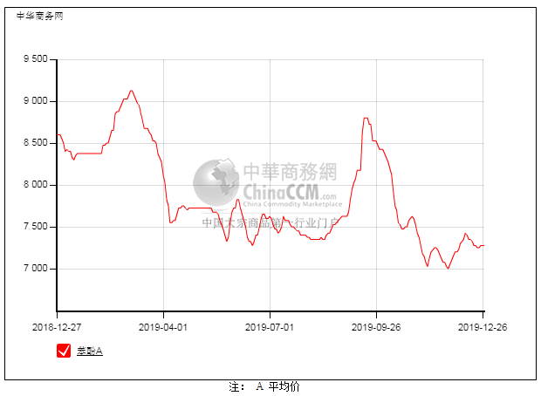

### 2.4、高桥石化苯酚价格走势图

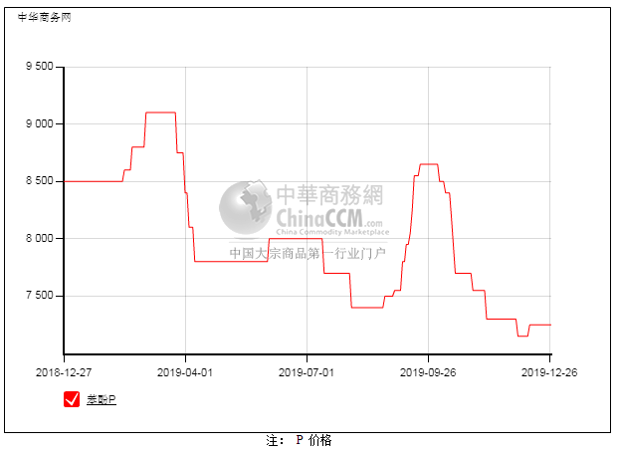

## 3、苯酚行情分析及后市展望

## 本周，国内苯酚市场弱势坚挺，贸易商出货不畅，心态不稳，下游按需随用随拿，实单成交略显安静，业者对后市预期存在分歧，当前尽量持稳操作，苯酚可推涨空间有限，买卖双方胶着。华东地区参考价格7300元/吨自提，华南地区参考价格7500元/吨左右周边送到，华北地区参考价格7300-7350元/吨左右自提。

## 重点市场行情分述：

## 华东地区：本周，华东地区苯酚市场延续盘整，消息面趋于安静，业者对长线行情存期待，但当前买盘气氛略显平淡，截止本周末，当地主流参考价格在7300元/吨附近。刚性需求有限，实单平平。

## 华南地区：本周，华南地区苯酚市场氛围安静，工厂报盘稳定，下游刚需采购，贸易商心态平平，持稳操作，截止本周末，当地主流参考价格在7500元/吨附近，下游按需随用随拿，成交略显安静。

## 华北地区：本周，燕山周边地区苯酚市场行情盘整，随着贸易商合约逐渐完成，无明显出货压力，持稳操作为主，下游谨慎询盘，成交清淡，截止本周末，当地主流参考价格在7300元/吨整理。

## 后市预测：目前缺乏利好，贸易商心态分歧，苯酚或暂且震荡整理。

# 二、丙酮周报

## 1、丙酮国际市场

|  |  |  |  |  |  |  |  |
| --- | --- | --- | --- | --- | --- | --- | --- |
| **日期** | **产品名称** | **国家/地区** | **价格类型** | **最低价** | **最高价** | **均价涨跌** | **价格单位** |
| 2019-12-24 | 丙酮 | 鹿特丹 | FOB | 478 | 482 | **0** | 美元/吨 |
| 2019-12-24 | 丙酮 | 西北欧 | FD | 528 | 532 | **0** | 美元/吨 |
| 2019-12-24 | 丙酮 | 美湾 | FOB | 502 | 512 | **0** | 美元/吨 |
| 2019-12-24 | 丙酮 | 中国 | CFR | 589 | 591 | **0** | 美元/吨 |
| 2019-12-24 | 丙酮 | 东南亚 | CFR | 569 | 571 | **0** | 美元/吨 |

## 2、丙酮国内市场

### 2.1、本周丙酮生产厂家出厂价

|  |  |  |  |  |  |  |
| --- | --- | --- | --- | --- | --- | --- |
| **产品名称** | **生产厂家** | **燕山石化** | **蓝星哈尔滨** | **高桥石化** | **吉林石化** | **天津石化** |
| 丙酮 | 2019/12/23 | 5550 | 5950 | 5500 | - | 5550 |
| 丙酮 | 2019/12/24 | 5550 | 5950 | 5500 | - | 5550 |
| 丙酮 | 2019/12/25 | 5550 | 5950 | 5500 | - | 5550 |
| 丙酮 | 2019/12/26 | 5550 | 5950 | 5500 | - | 5550 |
| 丙酮 | 2019/12/27 | 5550 | 5950 | 5500 | - | 5550 |

### 2.2、本周丙酮区域价格

|  |  |  |  |  |
| --- | --- | --- | --- | --- |
| **产品** | **日期** | **华东地区** | **华北地区** | **华南地区** |
| 丙酮 | 12月23日 | 5450-5450 | 5550-5600 | 5500-5500 |
| 丙酮 | 12月24日 | 5450-5500 | 5550-5600 | 5600-5600 |
| 丙酮 | 12月25日 | 5450-5500 | 5550-5600 | 5550-5600 |
| 丙酮 | 12月26日 | 5350-5400 | 5550-5600 | 5500-5600 |
| 丙酮 | 12月27日 | 5350-5400 | 5550-5600 | 5500-5500 |
| 较上周涨跌 | | ↓0/0 | ↓0/0 | ↓0/0 |

### 2.3、华东丙酮价格走势图

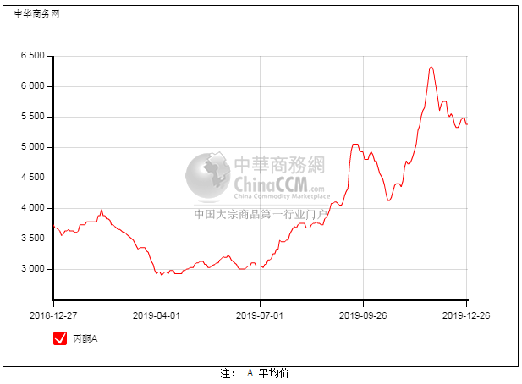

### 2.4、高桥石化丙酮市场价格走势图

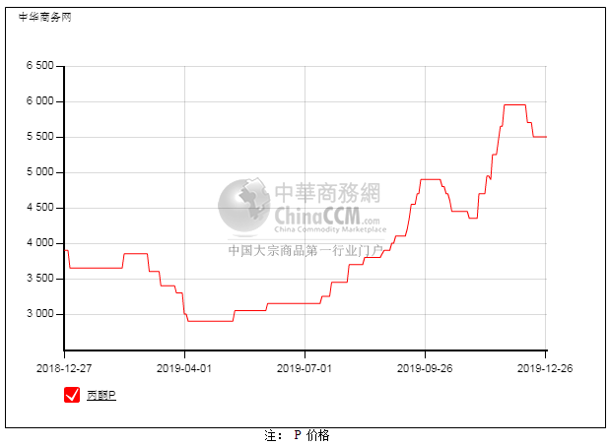

## 3、丙酮行情分析及后市展望

## 本周，国内丙酮市场行情盘整，虽然场内并无强势利好，但贸易商齐齐挺价，继续让步也有限，心态出现分歧，报盘坚挺持稳，低价寻货不易，高位成交也难，后市行情缺乏明确预期，丙酮上下两难，维持盘整。华东地区参考价格5400元/吨，华南地区参考价格5500元/吨，华北地区参考价格5550-5600元/吨，实单实谈。

## 重点市场行情分述：

## 华东地区：本周，华东地区丙酮市场气氛僵持，虽然下游买盘积极性并不算高，但现货也略显偏紧，贸易商有意挺价，业者对后市也稍显迷茫，截止本周末，当地主流参考价格在5400元/吨左右，实单实谈。

## 华南地区：本周，华南地区丙酮市场窄幅坚挺，消息面不够强势，贸易商随行就市，持稳操作为主，截止本周末，当地主流参考价格在5500元/吨附近，实单成交仍有商谈空间。

## 华北地区：本周，燕山周边地区丙酮市场气氛平淡，下游采购积极性不高，厂家持稳操作，贸易商随行就市商谈为主，截止本周末，当地主流参考价格在5550-5600元/吨。

## 后市预测：缺乏需求利好支撑，丙酮或在不温不火中僵持盘整。